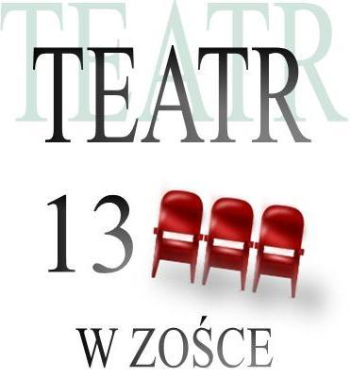
XXII TYDZIEŃ TEATRALNY
w LXXXVI Liceum Ogólnokształcącym
im. Batalionu „Zośka” w Warszawie
19.03.2018r. – 23.03.2018r.
PROGRAM

Poniedziałek (19.03.2018r.)
godz.18.00
Uroczyste otwarcie XXII Tygodnia Teatralnego.
„The Cabaret”, spektakl taneczny (kl.1a, 2a, 3a), reż. Jan Makowski kl. 2a , Maria Kuśmierska kl. 3a.

godz.19.00
„W rytmie zbrodni”, spektakl inspirowany musicalem „Chicago” (kl. 1a) , scen. Weronika Sitarska kl. 1a, reż. Dominika Lichy, Róża Rumińska kl. 1a.

Wtorek (20.03.2018r.)
godz.18.00
„ Liceum Ogólnokształcące w Raszynie przedstawia” na podstawie sztuki „The play that goes wrong” H. Lewis, H.Shields, J. Sayer (kl.2a), reż. Michał Barczak.

godz.19.00
„Teatr tańca”, spektakl taneczny (kl.1a, 2a, 3a) reż. Maria Kuśmierska kl. 3a

Środa (21.03.2018r.)
godz.18.00
„Dziadów cz. V”, spektakl na podstawie sztuki napisanej przez żołnierza Batalionu „Zośka” pana Jakuba Tomasza Nowakowskiego ps. „Tomek”(kl. 2a, 3a), reż. Michał Barczak.

godz.19.00
„Impresje”, spektakl taneczny (kl. 1a) reż. Michał Barczak.

Czwartek (22.03.2018r.)
godz.18.00
„Trzy razy dziesięć do ósmej metrów na sekundę”, spektakl taneczny (warsztaty taneczne – grupa „Warsztat Sztuki” kl. 1a, 2a, 2c, 3a), choreografia i reżyseria Monika Kaszewska.

godz.18.30
„Księżyc i magnolie” komedia Rona Hutchinsona (kl.2a), reż. Milena Kwiatkowska kl. 2a.

godz.20.00
„Śmiertelna klątwa”, sztuka na podstawie opowiadania Agathy Christie (kl.1b, 1c, 1d, 2a, 2c) scen. i reż. Małgorzata Pachulska.

Piątek (23.03.2018r.)
godz. 18.00
Powtórzenie najlepszego spektaklu XXII Tygodnia Teatralnego.
godz. 20.00
Wręczenie nagród, podsumowanie i uroczyste zakończenie XXII Tygodnia Teatralnego.

